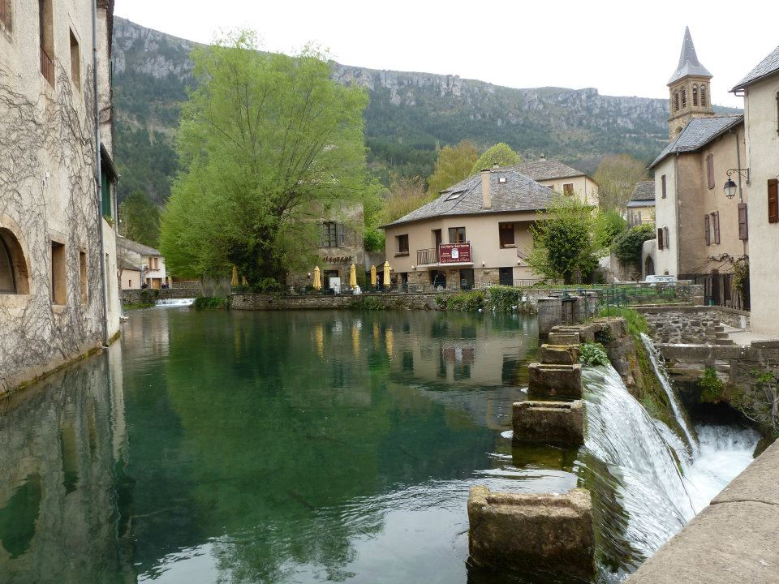
Flânerie à Florac.

Florac dans la Lozère est un village enchanté
Proche des Gorges du Tarn, tout en beauté.
Il s'étale le long de la berge, parmi la roche grise,
Partage la splendeur avec le minéral et la verdure exquise.
Parfois l'eau s'échappe du Tarnon en chutes libres
Dévalant les rochers, de liberté elle s'est éprise.
Le clocher émerge des toits pour offrir un tableau divin
En contraste avec la verdoyante nature dans son écrin
Le relief est pittoresque, vallonné à souhaits et rocheux,
Avec un massif gigantesque et des dénivelés gracieux.
Le Causse Méjean annonce les Gorges magnifiques
Que les amoureux de dame nature trouvent magiques.
Les rocs blancs jaillissent du sol parmi la végétation,
Se détachent de l'azur pour embellir la vision.
La source du Pêcher fait un fabuleux miroir d'eau
Où les merveilles environnantes plongent leur décor.
Le cœur du village abrite une majestueuse église
Et un château dont le soleil allume le teint ambré à sa guise.
Le porche du temple est impressionnant par sa grandeur,
La porte des templiers sculptée dans la pierre est une splendeur.
La place supérieure à la nuit tombée se vêt de doré,
L'éclairage nocturne jaune déploie sa lumineuse clarté.
Tout le village rayonne d'une douceur romantique,
Son charme extraordinaire procure une vision idyllique.
Marie Laborde.

